SCHREIBBEWERB

Name der Schülerin/des Schüler _Rahela Farcau___________________________
Alter: _____10_____ Schule: ___NMS Hohenau _________________________
Klasse: _____1a____ Ort: ______Hohenau an der March__________________________

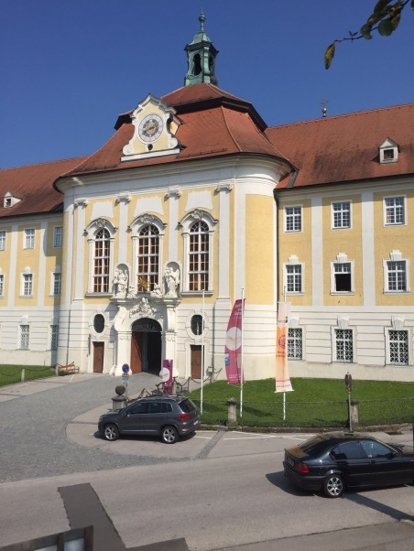
Foto: „Stift Seitenstetten“ – Pauli und Nico P., NMS Seitenstetten-Biberbach
Ein wenig verloren
Jennifer Pruckner

Benjamin stand in dem großen Hof und schaute zur Spitze des hoch in den Himmel ragenden Kirchturms auf. Unter seinen Schuhsohlen knirschte der Kies, wenn er sachte vor und zurück wippte. Um ihn herum standen viele Leute, unterhielten sich oder machten Fotos. An einem schönen Tag wie heute war Seitenstetten gut besucht.
In diesem Moment kam eine Gruppe in Begleitung einer jungen, blonden Reiseleiterin durch das offenstehende Kirchenportal. Kaum waren sie draußen, setzten die Leute ihre Hüte und Sonnenbrillen auf.
Benjamin sah sich um. Er hatte vielleicht eine halbe Minute hier gestanden, doch seine Eltern schienen in der kurzen Zeit verschwunden zu sein. Unter all den Besuchern waren sie nicht zu entdecken.
Wo konnten sie sein?
Benjamin ging weiter und schaute wo seine Eltern sein könnten. Der Junge hatte auch ein bisschen Angst. Der Bub hatte immer mehr Angst, weil immer mehr Leute den Ort verließen und es immer stiller wurde. Benjamin ging in einen großen Garten, wo er sich ein bisschen ausruhen konnte, weil er ein kleines bisschen müde war. Später, als er sich ausgeruht hatte, sah er ein Wirbelsturm. Kaum das er ihn sah, wurde er auch schon vom Sturm verschlungen. Er wurde herumgeschleudert und nach kurzer Zeit saß er wieder auf der Bank in Seitenstetten, als wäre nichts gewesen. Ben blickte sich um, es sah gelich aus, aber auch nicht. Er blickt hinunter und was war das!? Er hatte Strumpfhosen an. Er wollte sich am Kopf kratzen, doch halt, wer hatte ihm denn diese komische Mütze aufgesetzt. Ben lief zum Brunnen um sich dort im Wasser zu betrachten. Nein, es war keine Mütze, es war eine Perücke. Da hörte er Stimmen. Er lief verwirrt hin. Aber war er in einen Maskenball geraten. Die Damen trugen weite Röcke und enge Corsagen und die Herren Pluderhosen und Hemden mit Rüschen dran. Alle hatten weiße Perücken auf, so wie er. „Entschuldigung, Entschuldigung, können sie mir helfen?“, fragte Ben eine Frau. „Oh, Durchlaucht haben einen Wunsch“, bekam er zur Antwort. „Also irgendetwas stimmt hier nicht“, dachte sich Ben. Da spürte er wieder einen Wind aufkommen. Er drehte sich um und ….“Hey, junger Mann, was machst du denn noch hier?“, fragte ein älterer Herr. „Wie kommst du in meinen Geräteschuppen? Bist du Benjamin Mautner? Dich haben wir doch schon überall gesucht“ Benjamin war noch nie so erleichtert. Der nette Herr brachte ihn zu Information, wo schon seine Eltern warteten. Ben begrüßte sie mit den Worten: „Was ich heute alles erlebt habt, das glaubt ihr mir nie!“

